**ERZÄHLPLAN (Anlass? _________________________________)**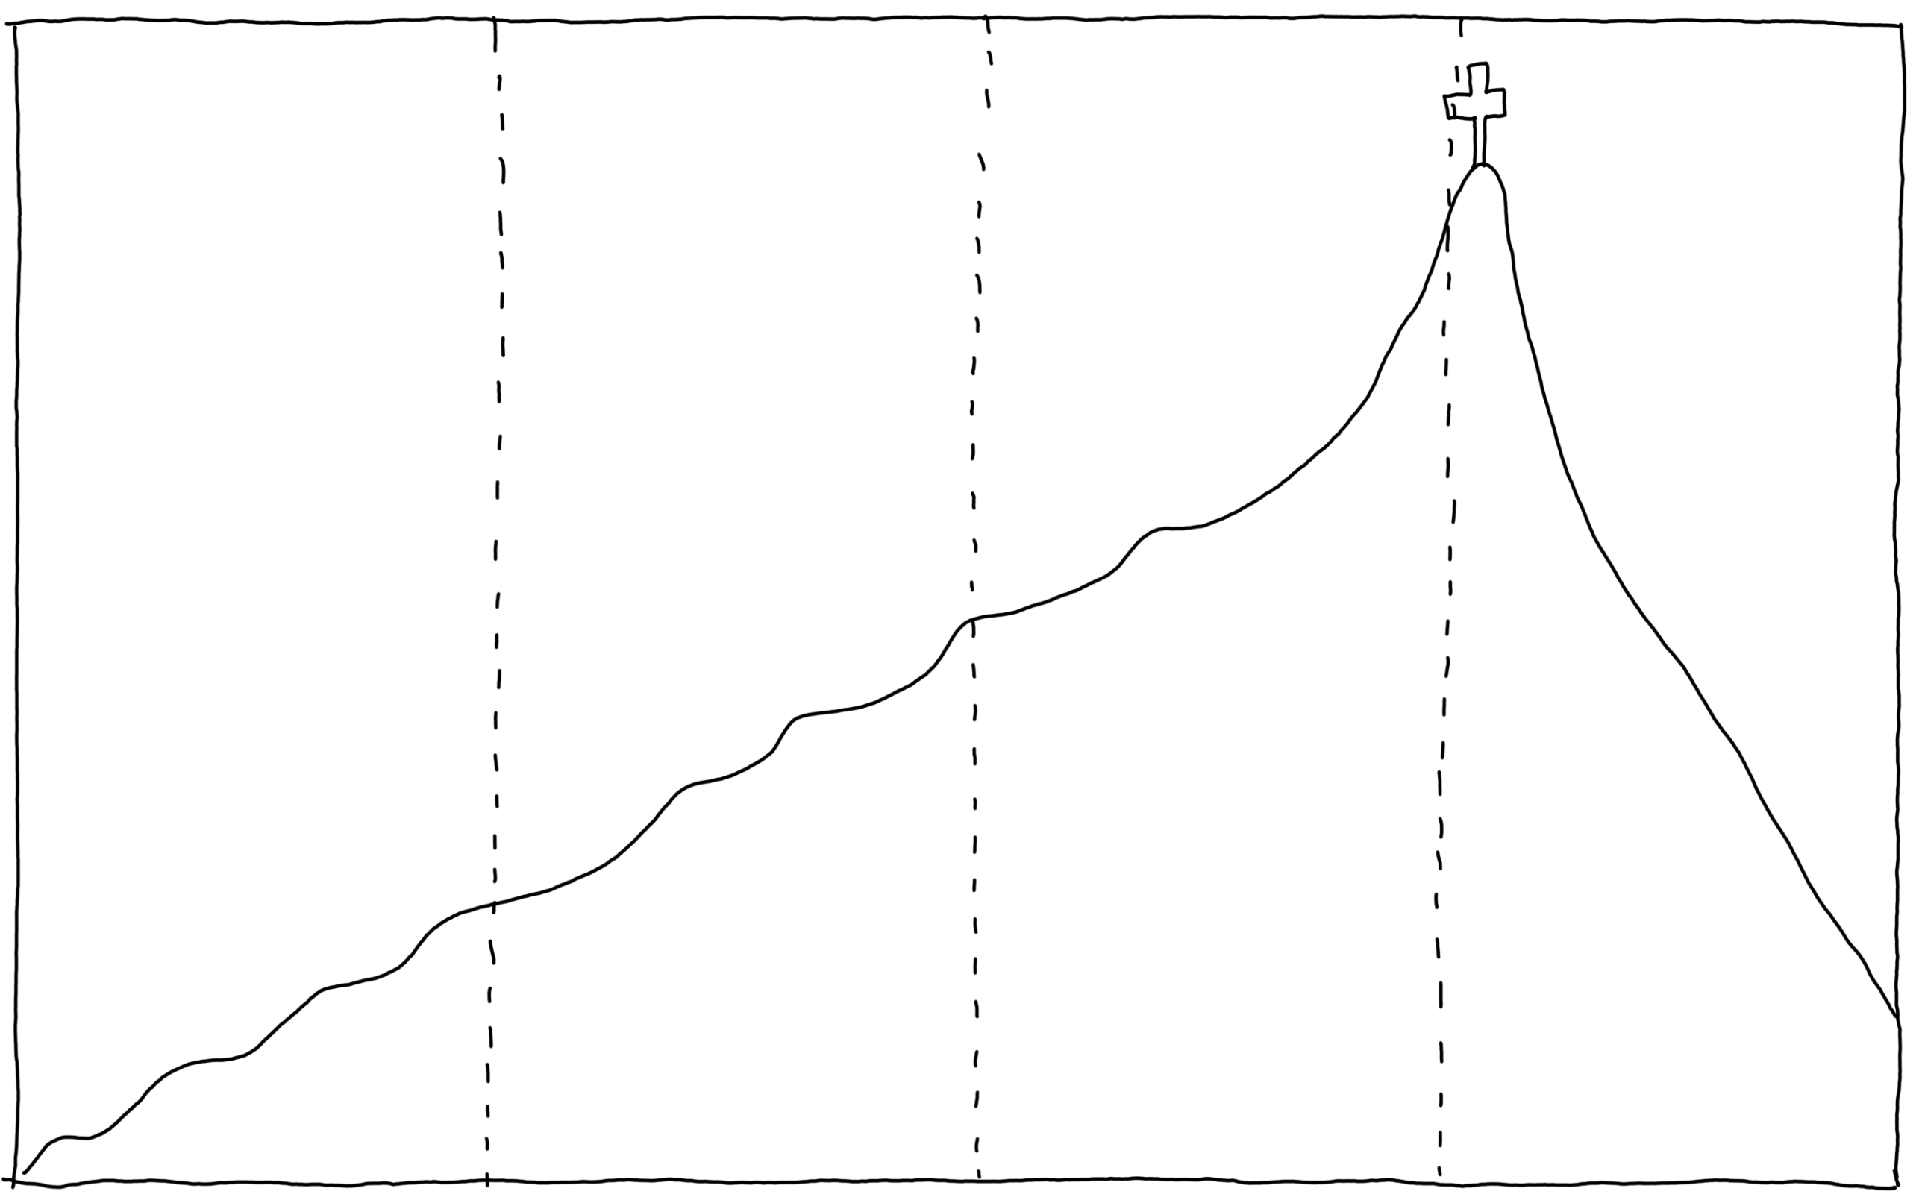



Und los geht’s …

Titel:

UND NICHT VERGESSEN:

* Präteritum
* Check Rechtschreibung und Zeichensetzung
* Spannungsmacher
* Abwechslungsreich (Check Wortfelder, Check Satzanfänge)



Wer erzählt:

ich er/sie

Schreibe die einzelnen **Erzählschritte** zu deinem Thema in je einem Satz auf kleine Schnippsel.

Lege den **Höhepunkt** nach oben.

Sortiere den Rest von unten nach oben.

Schreibe unter jeden Schnippsel Gedanken, Gefühle, Äußerungen und Wahrnehmungen der Personen.

Arbeitstitel:

WAS:

WER:

WO:

WANN:



**EINLEITUNG**

Was ist das für ein Ende?

Happy end

Offenes Ende

Katastrophe

Welche Folgen hat das Ende für die Personen deiner Erzählung?

**SCHLUSS**

**HAUPTTEIL**

Höhepunkt:



?)

Gedanken Gefühle Wahrnehmungen Äußerungen



2)

Gedanken Gefühle Wahrnehmungen Äußerungen



1)

Gedanken Gefühle Wahrnehmungen Äußerungen

